Zespół Szkół i Placówek Oświatowych
V Liceum Ogólnokształcące
w Bielsku-Białej
Rafał Kozik, klasa 2a
Opiekun: mgr Jerzy Jędryka

Olimpiada INNOWACJI TECHNICZNEJ
Jankenbot
robot grający w papier, kamień, nożyce

Bielsko – Biała, 2011
Jankenbot
Wstęp 3
Pomysł 3
Cele i zakres pracy 3
Zasady gry w papier, kamień, nożyce 3
Zawartość pracy 4
Możliwości zastosowania 4
Teoria 4
Mikrokontroler 4
Serwomechanizm modelarski 5
Czujnik odległości 5
Wykonanie 6
Dłoń 6
Sterownik 6
Program 6
Wykrywanie gestu 7
Uzyskany wynik 7
Literatura 7
Zawartość płyty CD 8
Spis załączników 9
Załącznik 1. - schemat sterownika 9
Załącznik 2. - płytka drukowana sterownika 10
Załącznik 3. - schemat części mechanicznej 11
Załącznik 4. - zdjęcia konstrukcji 12
Karta pracy 13

Wstęp

Pomysł
Mechatronika jest dziedziną, która w ostatnim czasie zaczęła się bardzo szybko rozwijać. Jest to możliwe dzięki opracowywaniu i produkowaniu coraz tańszych i wydajniejszych mikrokontrolerów oraz mniejszych i mocniejszych silników. Wiele fabryk wykorzystuje już roboty na swoich salach produkcyjnych. Są one silniejsze i precyzyjniejsze od ludzi. Mogą także pracować w szkodliwych warunkach. Jednakże coraz częsciej zaczynają one także trafiać do domów. Coraz popularniejsze, lecz jednak cięgle drogie pozostają roboty-odkurzacze. W najbliżeszej przyszłości będzie obserwowany wzrosta zainteresowania konstrukcjami, których celem bedzie dostarczanie ludziom rozrywki.

Cele i zakres pracy
Moja praca składa się z trzech etapów. Pierwszym było zaprojektowanie i wykonanie modułu z mikrokontrolerem Atmega8. Miał być zaprojektowany w taki sposób aby mógłby stać się podstawą różnych projektów mechatronicznych. Moduł taki powinien zawierać złącza dostosowane do serwomechanizmów modelarskich oraz czujników podczerwieni. Dobrym pomysłem było także umieszczenie złącza RS232 oraz diod LED, które można wykorzystać do sygnalizacji stanu urządzenia oraz debuggowania programów. Kolejnym etapem było opracowanie robota grającego w papier, kamień, nożyce, który byłby zdolny do wykrywania ruchu gracza oraz pokazania własnego na makiecie dłoni. Składałe się na niego zaprojektowanie oraz wykonanie modelu dłoni aby mogła możliwie wiernie pokazać odpowiednie gesty przy jak największym uproszczeniu konstrukcji mechanicznej. Ostatniom częścią będzie program komputerowy zdolny nie tylko do wykrycia faktu wykonania ruch, ale i dedekcji jaki symbol pokazał gracz. Będzie on napisany w języku C z wykorzystaniem darmowej biblioteki OpenCV udostępnianej przez firmę Intel. Umożliwia ona łatwą inplementację obsługi kamerki internetowej oraz zaawansowanych funkcji graficznych. Dwie pierwsze częsci zostały już zrealizowane, natomiast trzecia jest ciągle rozwijana.

Zasady gry w papier, kamień, nożyce
Jest to gra towarzyska dla dwóch osób. Składa się ona z kolejnych tur. W każdej z nich obydwaj gracze, na umówiony sygnał, szybko wystawiają przed siebie dłoń, pokazującą symbol papieru, kamienia lub nożyc. Schemat gry pokazany jest na rys. 1. Gracz, który pokazał silniejszy symbol, otrzymuje jeden punkt. W przypadku pokazania dwóch takich samych symboli następuje remis – punktu brak. Oto hierarchia symboli: nożyce są silniejsze od papieru, papier od kamienia, a kamień od nożyc.
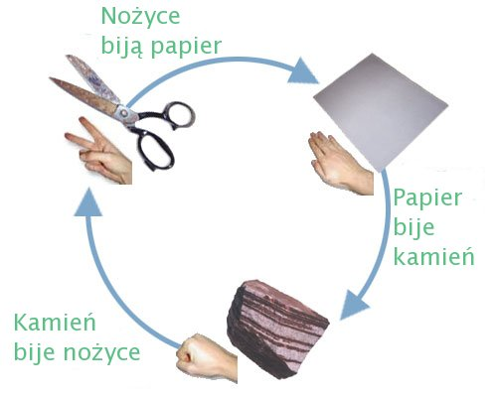Rys. 1.Schemat gry^{[1]}.
Została ona wymyślona w Japonii pod koniec XIX wieku. Originalna nazwa to Jan-ken-pon (jap . じ ゃ ん け ん ぽ ん ) , lub bardziej potocznie Janken (jap. じ ゃ ん け ん ), z kąd pochodzi nazwa robota.
W ujęciu teorii gier jest to gra o sumie zerowej. W przypadku gdy każdy gracz wybiera gest losowo (każdy ma prawdopodobieństwo 1/3), nie posiada ona równowagi Nasha w strategiach mieszanych.^{[1]}

Zawartość pracy
W pracy postaram się na początku omówić najważniejsze części użyte przy realizacji projektu. Następnie przedstawie projekty mechaniki, schematy elektroniczne i omówie sposób wykonania. Później opiszę jaki jeszcze inne usprawnienia postaram się dodać do tej konstrukcji. Kończąc postaram się omówić wady i zalety projektu oraz spróbuje podsumować wyniki mojej pracy.

Możliwości zastosowania
Budując jakikiekolwiek użadzenie należy zawsze rozważyć w jakich dziedzinach można go zastosować. Pierwszą dziedziną z która wiąże swoje rozwiązanie jest rozrywka. Robot umożliwia granie w popularną, dobrzez znaną większości dzieci grę. W czasie pokazów w Rybniku budził szczególne zainteresowanie dzieci w wieku przedzszkolnym i wczesnszkolnym. Jednakże nie jest to jedyna możliwość użycia tej konstrukcji. Dzięki prostej, modułowej konstrukcji i zastosowaniu tanich ogólnodostępnych materiałół może ona posłużyć jako wprowadzenie dziecka w świat elektroniki i robotyki. Układ taki może być sprzedawany na przykład jako zestaw gotowych części przeznaczonych do samodzielnego mątażu. Umożliwi to nawet mniej obeznanym technicznie osobą złożenie swojego pierwszego robota. Może także zostać wykorzystany na zajęciach informatyki w gimnazjach i szkołach ponadgimnazjalnych w celu urozmaicenia nauki języka C. Dzięki takiemu podejściu uczniowie odrazu zobaczą że zdobyta wiedza nie jest abstrakcyjna ale można ją z powodzeniem wykorzystać w praktyce. (?!?)Inną potencjalną gałęzią w której można zastosować prezentowany układ jest rehabilitacja dzieci. Wprawdzie nic nie zastąp kontaktu z drugim człowiekiem, jednak czasami

Teoria

Mikrokontroler
W projekcie został zastosowany mikrokontroler ATmega8. Jego wybór nie był przypadkowy. Po pierwsze należy on do bardzo popularnej rodziny ośmiobitowych mikrokontrolerów AVR produkowanych przez firmę Atmel. Charakteryzują się one dobrą wydajnością oraz bogatym wachlarzem dostępnych peryferii. Posiada także dobrą dokumentację udostępnianą przez producenta. Nie mniej istotny jest także dostęp do darmowego kompilatora języka C dla układów tej rodzin.
Wybór modelu Atmega8 został podyktowany stosunkowo dużą liczbą peryferiów oraz kożystnemu stosunkowi pojemności pamięci do ceny układu. Jest on wyposażony w 8kB pamięci Flash (programu) i 512B SRAM (pamięć operacyjna). Może być taktowany częstotliowścią 8MHz z wewnętrznego rezonatora RC, co umośliwia wykonanie ośmiu milionów operacji na sekundę. Posiada on także 32 linie wejścia / wyjścia, szejścio-kanałowy, 10 bitowy przetwornik analogowo cyfrowy, dwa zegar osmio- i jeden szesnastobitowy oraz trzy kanały PWM. Istotna jest równiesz możliwość programowania w systemie (ISP), która ułatwia uruchamianie projektów. Układ ten jest dostępny w kilku różnych obudowach. W projekcie została użyta wersja w dwudziesto osmio pinowej opudowie PDIP, gdyż jest ona łatwiejsza w mątażu, a zastosowana podstawka umożliwia łatwą wymiane w przypadku uszkodzenia procesora. ^{[2]}

Serwomechanizm modelarski
Jest to zamknięty układ sterowania ze sprężeniem zwrotnym w którym sygnałem wyjściowym jest położenie. Jest ono mieżone dzięki potencjomterowi sprężonemu z silnikiem prądu stałego. Wartość wzorcowa jest porównywana z zmierzoną wartością wyjściową i na tej podstawie wyliczany jest uchyb. Zadaniem serwomechanizmu jest zmniejszenie tego błędu i utzrymanie stałej pozycji pomimo działąnia sił zewnętrznych. W celu zapewnienia odpowiedniego momętu siły serwa są zwykle wyposażone w przekładnie.^{[4]}
Serwomechanizm modelarski steruje się poprzes podanie przebiegu prostokątnego o częstotliwości 50Hz i odpowiednim wypełnieniu na wejście serwomechanizmu. Teoretycznie dla stanu wysokiego o długości 1,5 milisekundy serwo znajduje się w pozycji neutralnej, a dla 1,25 ms i 1,75 ms odpowiednio w skrajnym lewemu i prawemu położeniu. W praktyce współczynniki wypełnienia najproście dobrać doświadczalnie. Przebieg do serwomechanizmów można generować za pomoc wbudowanego w mikrokontroler generatora PWM lub programowo.^{[5]}
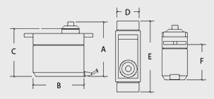Rys. 2: Wymiary serwomechanizmu, A=30, B=29, C=27, D=12, E=33, F=16
W modelu zostały korzystane dwa serwomechanizmy TG9e firmy Turnigy^{[6]}. Mają one masę 9 gramów. Ich wymiary (w minimetrach) zostały przedstawione na rys.2. Przy napięciu zasilania 4,8V są wstanie dostarczyć momętu siły równego 0,15Nm co aż nadto wystarcza do prezentowanego zastosowania.

Czujnik odległości
Jako czujnik wykrycia ręki postanowiłem wykorzytsać czujnik optyczny. Obecnie na rynku jest dostępne wiele tego typu układów. W projekcie został użyty układ GP2Y0A21YK0F firmy SHARP. Jest to aktywny czujnik podczerwieni mogący mierzyć odległości w zakresie od 10 do 80 cm. Wykres zależności napięcia na wyjściu czujnika od odległości od kartki białego (linia ciągła) lub szarego (przerywana) papieru pokazana jest na rys. 3. Jak widać nie jest ona liniowa, co jendnak nie stanowi problemu, gdyż układ sprawdza tylko czy zbliżono dłoń na odpowiednią odległość, a nie w jakiej odległości się znajduje. Ukłąd ten został wybrany ze względu na prostotę – nie wymaga on żadnych dodatkowych elementów biernych poza kondensatorem filtrującym napięcie zasilania.
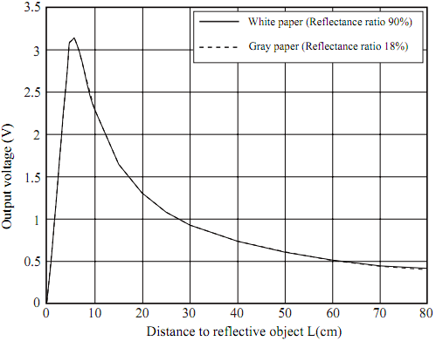Rys. 3: Wykres zależności napięcia od odległości dla czujnika GP2Y0A21YK0F^{[3]}

Wykonanie

Dłoń
Została zaprojektowana w taki sposób aby mogła pokazać odpowiednie gesty przy jak najprostrzej konstrukcji mechanicznej. Została pokazana na rys. . Podstawą konstrukcji jest czarna obudowa z tworzywa sztucznego pokazana na rysunku . Do niej przykręcona została aluminiowa szyna o długości n centymetrów na której wspiera się cała konstrukcja. Sama dłoń składa sie z pięciu „palcy” połączonych w dwie grupy. Całość obsługiwana jest przez dwa serwomechanizmy. Rysunek jest przedstawiony w załączniku nr X. Palce zostałty wykonane z X prętów drewnianych połączonych klejem na gorąco. Uzyskano w ten sposób lekki wystarczająco wytrzymały materiał, z którego następnie zostały wycięte palce. Później zostały one połączone ze sobą za pomocą wkrętów i dla poprawienia zamocowania znów zalane klejem. Dla uzyskania lepszego efektu wizualnego na całość została nałożnoa rękawiczka.

Sterownik
Schemat elektroniczny sterownika zaprezentowany jest w załączniku nr 1, a lista elementów wraz z wartościami w załączniku nr 2. Opiera się on na omówionym już wcześniej mikrokontrolerze Atmega8 (IC1). Złącze JP1 służy do podłączenia zasilania. Kondensatory C1 (elektrolityczny) i C2 (ceramiczny) mają za zadanie odfiltrowywać zakłucenia pochodzące od zasilacza oraz od pracującego mikrokontrolera. Kondensator C3 jest niezbędny do prawidłowej pracy przetwornika analogowo-cyfrowego. Złącze JP2 umożliwia podłączenie programatora. Natomiast na złącze JP3 wyprowadzony jest port szergowy umożliwiający (poprzez odpowiednią przejściówkę) połączenie układu z komputerem. Złącza JP4 – JP9 służą do podłączanie peryferiów. Mogą pracować jako zwykły port wejścia-wyjścia oraz jako przetwornik analogowo-cyfrowy. Dzięki temu można do nich podłączyć zarówno serwomechanizmy, jak i czujnik odległości. Kondensatory C4-C9 odfiltorwywują zakłócenia powstałę w podłączonych peryferiach. Diody LED (LED1 i LED2) umożliwiają sygnalizacje stanu układu, co jest pomocne przy testowaniu programu. Dzięki takiej konstrukcji sterownik ten może stać się podstawą wielu innych konstrukcji mechatronicznych. Do układu została zaprojektowana płytka drukowana (załącznik nr X). Następnie została ona przezemnie wykonana poprzez przeniesienie wydruku z papiero kredowego na laminet poprzez podgrzanie żelazkiem i wytrawiona w wodnym roztworze B327 (nadsiarczan sodu).

Program
Został napisany w języku C. Wybór ten został podyktowany dostępem do darmowago kompilataora AVR-GCC dedykowanego dla tej rodziny mokrokontrolerów. Innym powodem były mały rozmiar kodu wynikowego oraz popularność tego języka, dzięki której dostępna jest duża ilośc publikacji o wysokim poziomie merytorycznym, które traktują o tym języku.
Program skłąda się z kilku funkcji. Pierwsza z nich getADC() umożliwia odczyt napięcia z czujnika odległości. Natomiast funkcja ruch() odpowiedzialna jest za wykonanie ruchu. Jako parametr może przyjąć trzy różne wartości: 0, 1 lub 2, kótre odpowiadają odpowiednio gestom kamień, papier lub nożyce. Obsługa serwomechanizmu zrealizowana jest w przerwaniu od Timera0. Dzięki temu serwa są ciągle korygowane do odpowiedniej pozycji.
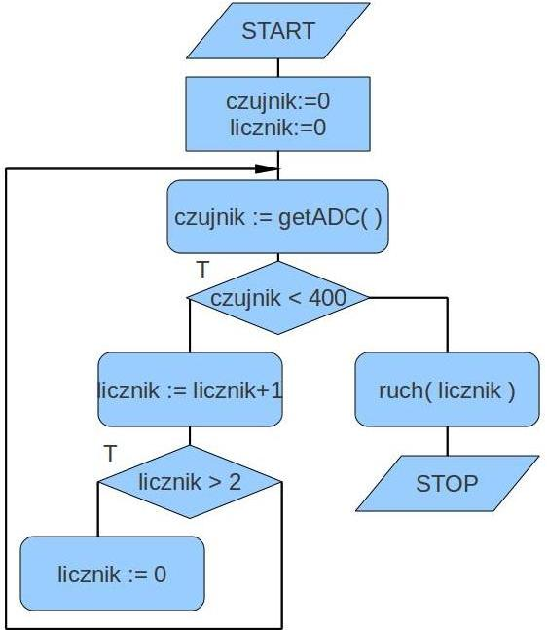Rys. 4: Algorytm pętli głównej programu

W pętli głównej zrealizowana jest główna część algorytmu. Jej schemat pokazany jest na rys. 4. Początkową dłoń ustawiana jest w pozycji nie oznaczającej żadnego ruchu. Następnie w pętli sprawdzany jest odczyt z czujnika odległości oraz następuje liczenie 0, 1, 2. Jeśli napięcie na jego wyjściu przekroczy zaprogramowany próg wykonywany jest ruch oznaczony odpowiednim numerem. Ten prosty algorytm zapewnia generowanie liczb losowych. Po wykonaniu ruchu układ czeka na naciśniecie przycisku reset, oznaczonego jako „nowa gra”. Dzięki temu wraca do stanu początkowego.

Wykrywanie gestu
Nie zrealizowanym jeszcze elementem konstrukcji jest wykrywanie ruchu przeciwnika. Planuję aby zajmował się tym komputer wyposażony w kamerkę internetową. Istnieje wiele bibliotek w języku C, które umożliwiają dynamiczne przetwarzanie obrazów. Jedną z lepszych jest OpenCV udostępniana przez firmę Intel. Zostały w niej zaimpletowane takie funkcje jak progowanie czy wykrywanie krawędzi. W bardzo prosty sposób umożliwia także obsługę kamerki internetowej. Pozatym ułatwia tworzenie interfejsu aplikacji, który byłby pżyjazny dla użytkownika.

Uzyskany wynik
Robot brał udział w międzynarodowych zawodach „Robotic Tournament” organizowanych przez Technikum Górnicze w Rybniku gdzie uzyskał 3 miejsce w kategorii FreeStyle (załącznik X). Na płycie znajduje się film nakręcony w czasie trwania pokazu.

Literatura
[1] http://pl.wikipedia.org/wiki/Papier,_kamie%C5%84,_no%C5%BCyce
[2]L. Pijanowski Skarbnica gier, Warszawa 1981
[2]http://www.atmel.com/dyn/resources/prod_documents/doc2486.pdf
[3]http://robodudes.com/files/datasheet/GP2Y0A21YK0F.pdf
[4]http://pl.wikipedia.org/wiki/Serwomechanizm
[5]http://www.henryk.mbapp.com/servo/servo.html
[6]http://www.hobbyking.com/hobbyking/store/uh_viewitem.asp?idproduct=10375
[7]Doliński J., Mikrokontrolery AVR w praktyce, Warszawa 2003

Zawartość płyty CD
- sterownik.sch - Schemat sterownika zaprojektowany w programie Eagle
- sterownik.brd - Schemat płytki drukowanej do sterownika zaprojektowany w programie Eagle
- dlon.jpg – schemat konstrukcji mechanicznej reki
- program.c – kod źródłowy programu robota
- program.hex – skompilowana wersja programu robota
- algorytm.jpg – schemat algorytmu pętli głównej

Spis załączników

Załącznik 1. - schemat sterownika
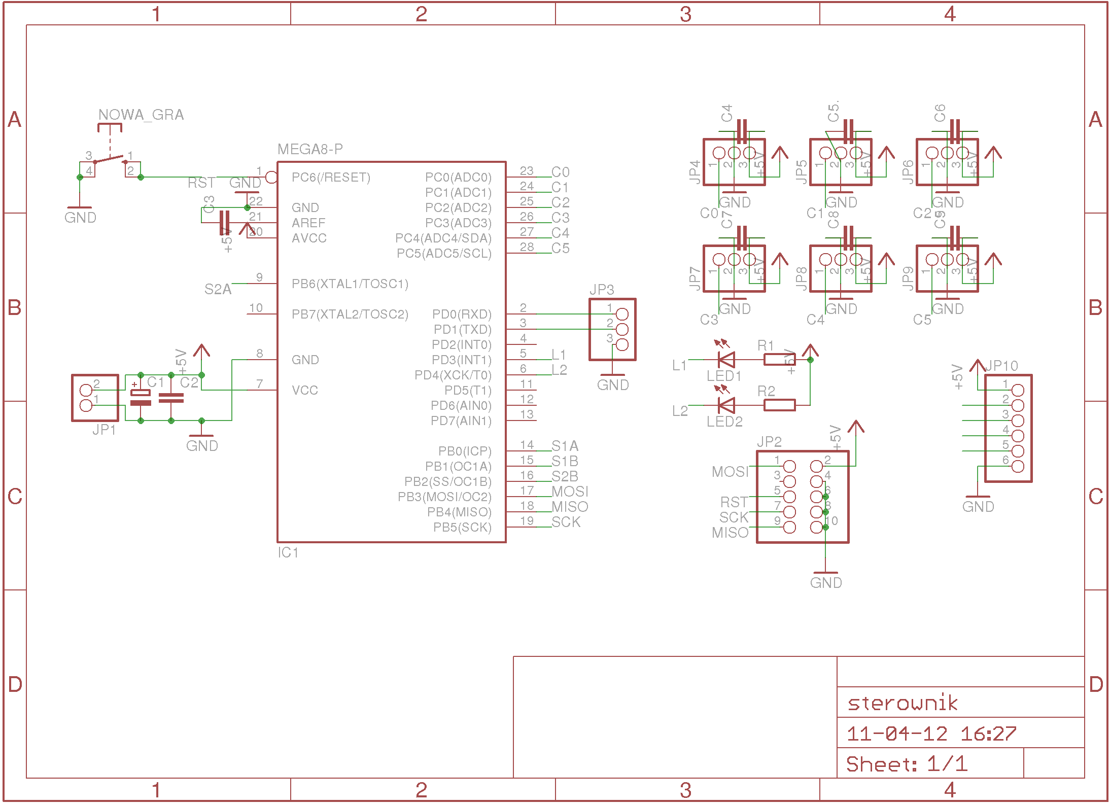

Załącznik 2. - płytka drukowana sterownika
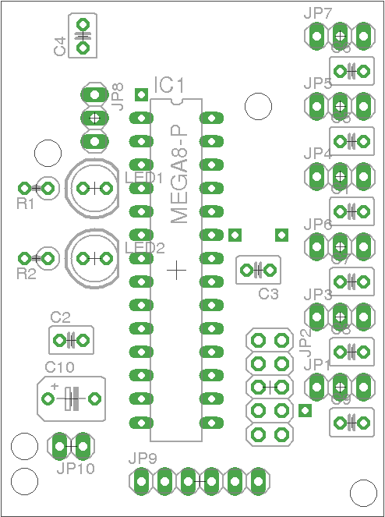Warstwa opisów
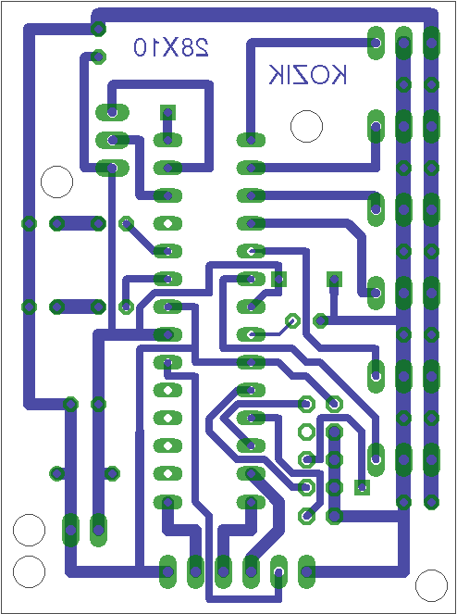Warstwa ścieżek widziana od góry

Załącznik 3. - schemat części mechanicznej

Załącznik 4. - zdjęcia konstrukcji
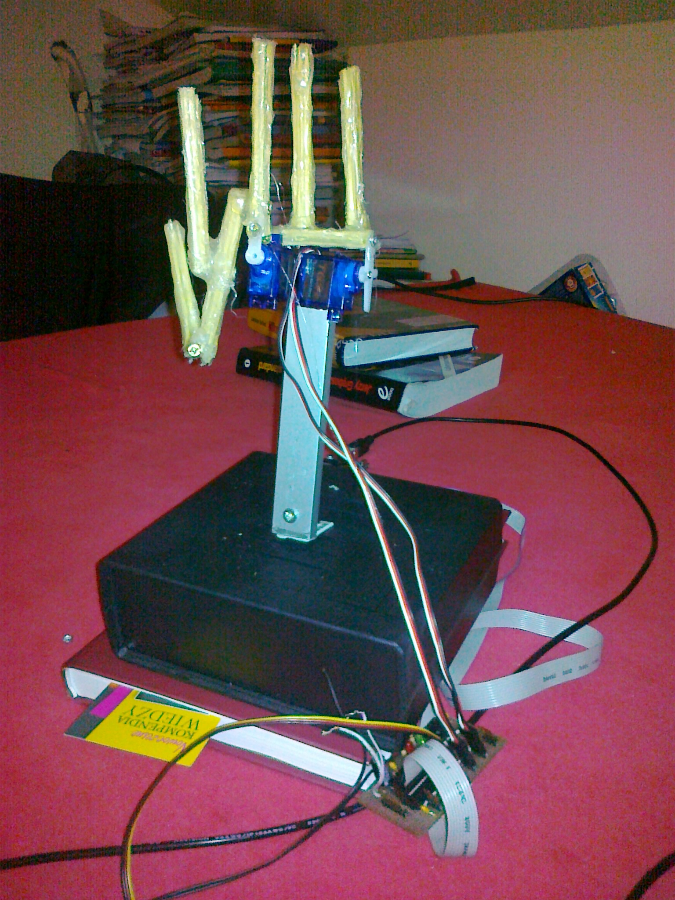Konstrukcja bez rękawiczki.

Karta pracy
Lp. | Czynnośc | Czas | Koszt | Uwagi
1 | Projektowanie schematu sterownika | 2 godz.
2 | Projektowanie płytki sterownika | 1 godz.
3 | Trawienie płytki sterownika | 3 godz.
4 | Zakup części elektronicznych | 0,5 godz.
5 | Lutowanie sterownika | 1 godz.
6 | Projektowanie części mechancznej | 1,5 godz.
7 | Wykonanie części mechanicznej | 4 godz.
8 | Pisanie programu | 4 godz.
9 | Wykrywanie gestu gracza | 5 godz. |  | Nieukończono
10 | Sporządzenie opisu | 3 godz.

